EXCURSIóN A LAS EDADES DEL HOMBRE Y VISITA TEATRALIZADA AL CASTILLO DE CUELLAR
DIA: 16 DE JULIO DEL 2017
VISITA GUIADA: A LAS 10:00 HORAS
PRECIO POR PERSONA: 4,50 €

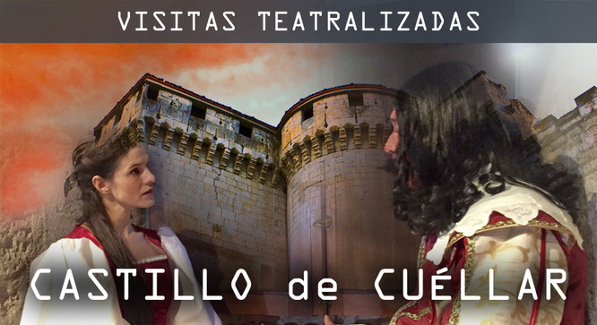
A LAS 12:30 HORAS
PRECIO ADULTO: 7,00 €
NIÑOS DE 6-12 AÑOS: 3,70 €
MENORES DE 6 AÑOS: GRATIS

SE PUEDE ASISTIR A UNA O A LAS DOS EXCURSIONES. MINIMO 40 PERSONAS.
EL AUTOBUS ES GRATUITO. FINANCIADO POR LA EXCMA. DIPUTACION PROVINCIAL DE SEGOVIA Y EL AYUNTAMIENTO DE VALSECA.

SALIDA: 9:00 HORAS DE LA PLAZA TEOFILO MONTERO
REGRESO: 14:30 HORAS APROXIMADAMENTE

LAS INSCRIPCIONES Y PAGO EN LA SECRETARIA DEL AYUNTAMIENTO HASTA DEL DIA 3 DE JULIO DE 2017.

PLAZAS LIMITADAS. ¡NO TE LO PIERDAS!

